P1-CONMUTADORES

Alejandro Rodríguez Rojas
Luis Vázquez Alejo
Miguel Córdoba Aranda
Índice
1 Introducción 3
2 Conectándose al Switch 3
3 Cambio de IP 4
4 Cambio de IP 5
5 Ping y Captura de Tráfico 5
5.1 Ping 5
5.2 Captura de Tráfico 6
6 Configuración de la Tarjeta de Red 6
7 Conclusión 7

Introducción

Vamos a realizar el siguiente ejercicio:
Conéctate al conmutador, borra la configuración existente y restaura la de fábrica.
- Configura la dirección IP marcada en la etiqueta en el conmutador.
- Conecta dos ordenadores al conmutador (puerto 1 y 2) y comprueba conectividad entre ellos.
- Captura tráfico en el puerto 3 del conmutador. Comprueba que sucede en puerto si cambiamos un ordenador del puerto 2 al 4 mientras se comunicaban.
- Configura el ordenador conectado al puerto 1 para que utilice el protocolo 10BaseT-HalfDuplex. Comprueba la conectividad en el conmutador.

Conectándose al Switch
Debemos enchufar el Switch en la red eléctrica y presionar el botón de Factory Default(Altamente recomendado usar un clip para volver a los valores de fábrica).
En este caso estaremos utilizando el Switch marca Netgear de modelo FS750T2.
Una vez realizado estas tareas, la IP de configuración del Switch será la 192.168.0.239.
Para conectarnos a la interfaz, tendremos que añadir el rango de IP en nuestra máquina.
Para ello utilizaremos el comando:
ip addr add {IP} dev {Interfaz}

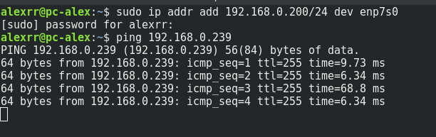

*Muy recomendado apagar network-manager antes de realizar el ejercicio
/etc/init.d/network-manager stop

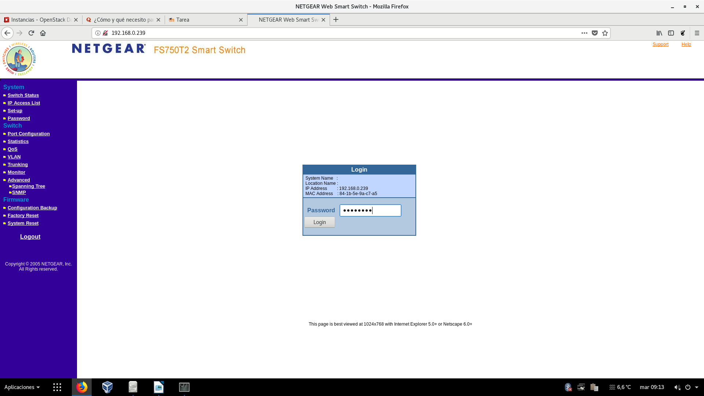

Cambio de IP
Para cambiar de IP debemos usar la opción de Set-Up

Y insertar la IP estática con máscara /24

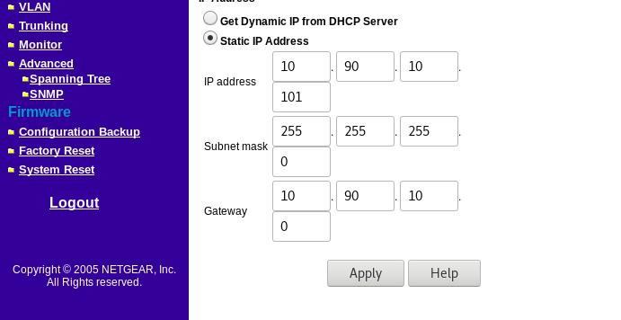

Acto seguido el Switch se pondrá a configurar la IP.
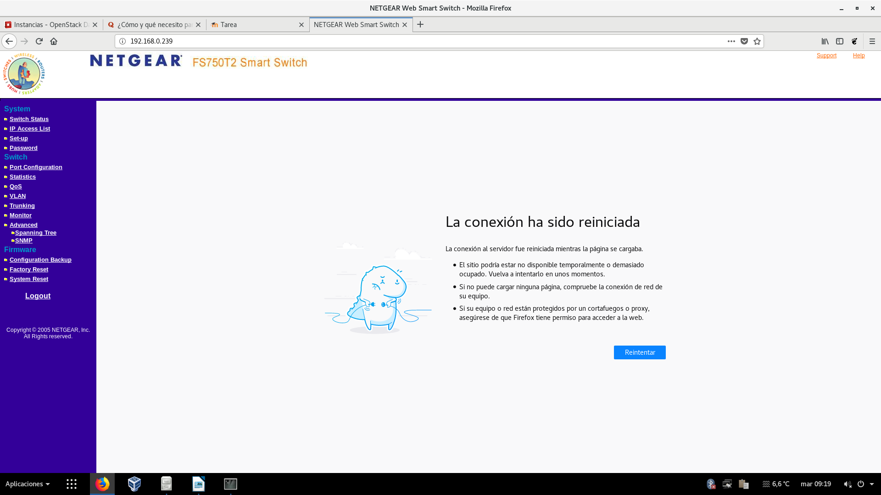

Cambio de IP
Para hacernos ping entre nosotros debemos ponernos todos en el mismo rango de IP, en este caso 10.90.10.x/24.
Luis→10.90.10.69/24(Puerto 3)
Alejandro→10.90.10.100/24(Puerto 2)
Miguel→10.90.10.40/24(Puerto 1)

Ping y Captura de Tráfico

Ping
Debemos hacernos Ping entre el Puerto 1 y el Puerto 2, por lo que utilizaremos el comando:

ping {IP}

Ordenador de Alejandro→
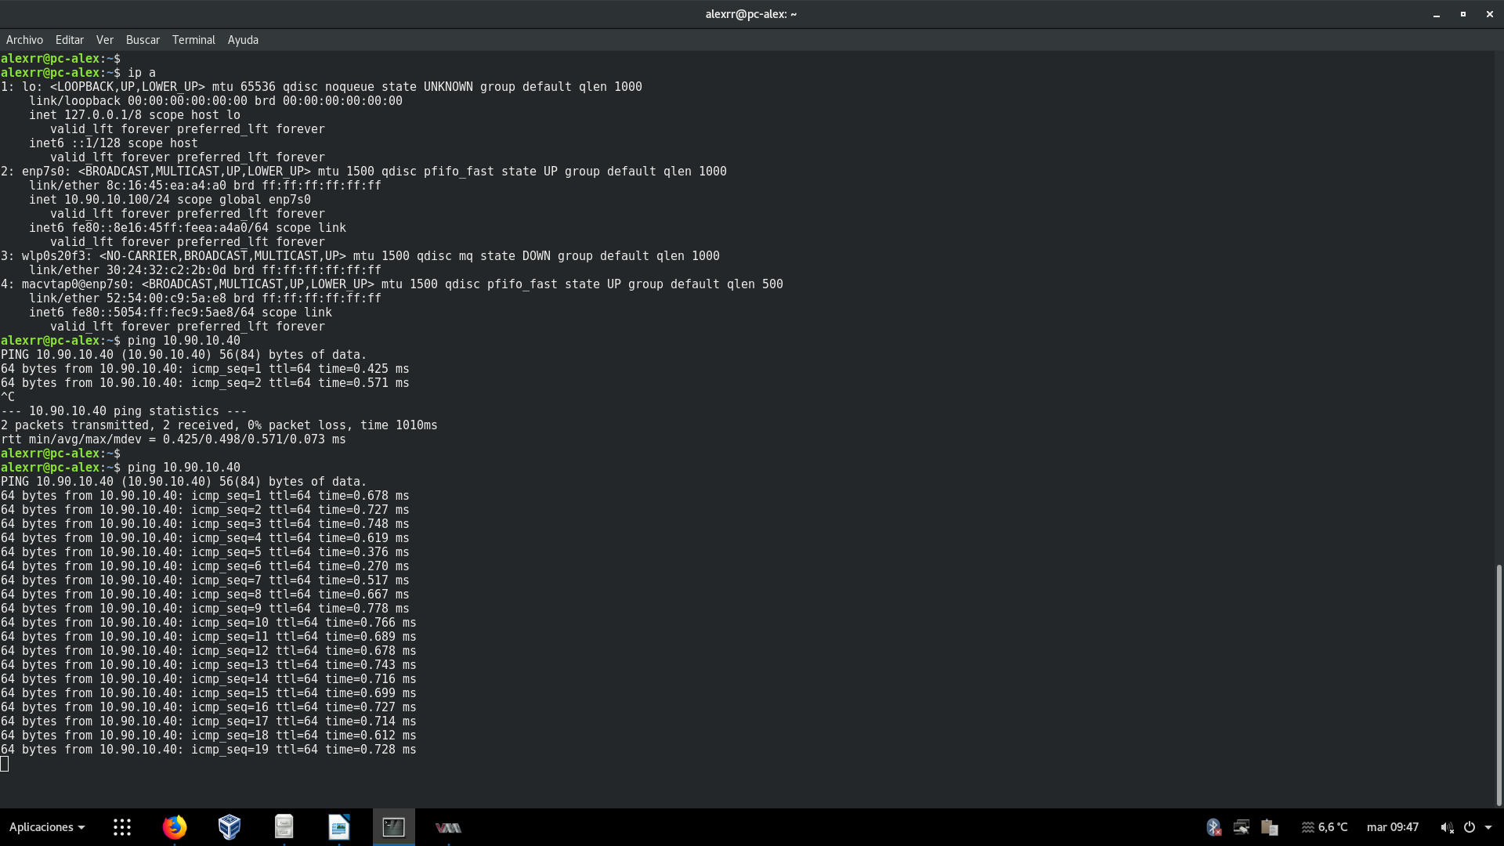

Con esto podemos verificar que el ping entre Alejandro y Miguel es efectivo.

Captura de Tráfico
En el siguiente caso Luis estará capturando el tráfico entre Miguel y Alejandro
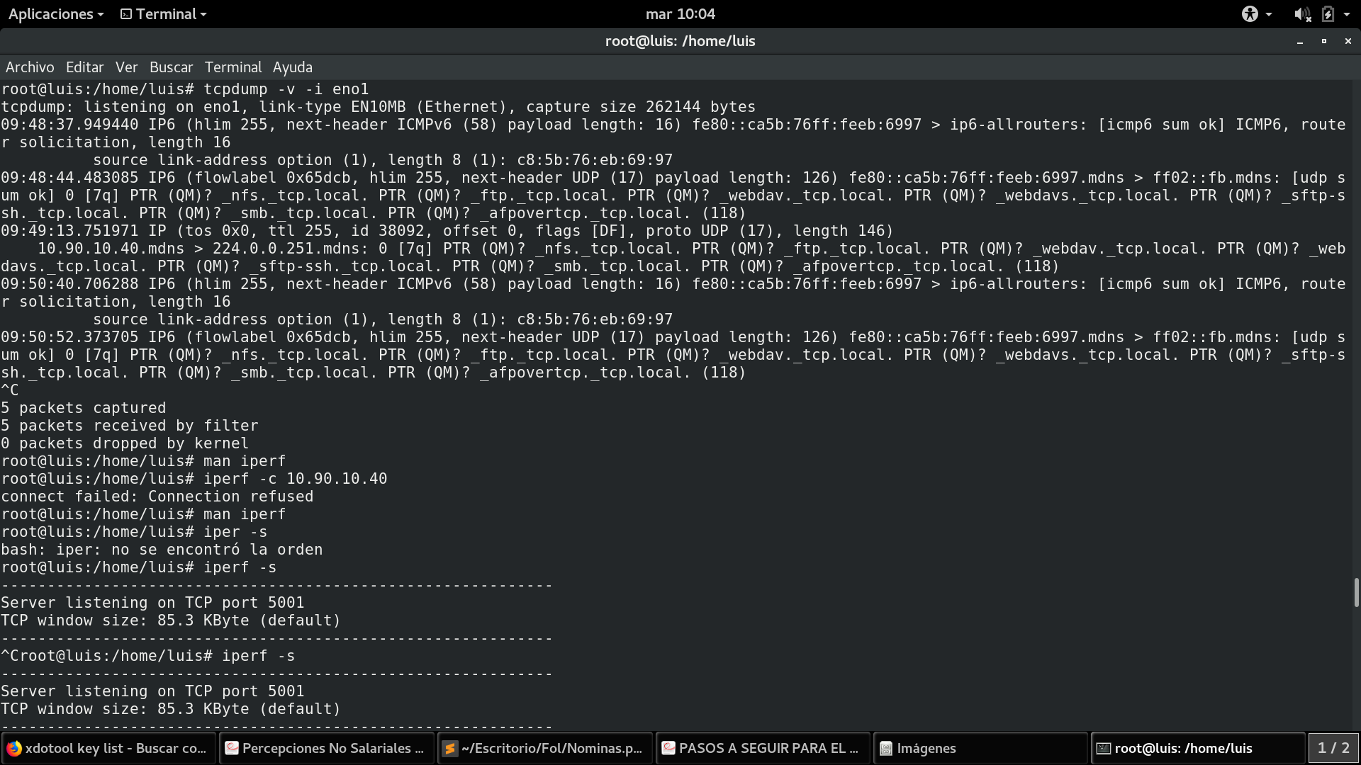

Configuración de la Tarjeta de Red
Para cambiar la tarjeta de red y ponerla en 10BaseT-HalfDuplex debemos usar el comando:
ethtool -s {interfaz} speed 10 duplex half
Para comprobar que va a 10 Mbits usamos el comando:
iperf -c {IP}
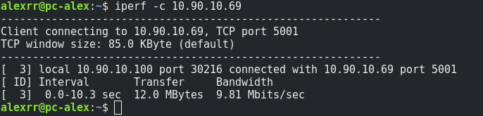

Conclusión
Hemos aprendido a configurar básicamente un Switch y detectar su velocidad de entrada, 100 Mbits y 1GBit en los últimos puertos

